Список музейных предметов (произведения живописи)
И из Федерального государственного бюджетного учреждения культуры
«Объединенный мемориальный музей-заповедник Ю.А. Гагарина» для передачи на временное хранение с целью проведения экспертизы
(научного исследования предмета)
в Федеральное государственное бюджетное учреждение культуры «Всероссийский художественный научно- реставрационный центр
имени академика И.Э. Грабаря»

NN п/п | Наименование и краткое описание. Материал, техника, размер | Сохранность | Учетные обозначения | Страховая оценочная стоимость  (руб).
1 | Портрет Фиделя Кастро-подарок Ю.А. Гагарину на Кубе.  1961 г.  Холст,масло. 100,0х80,0см. | Общее загрязнение, в левой части рамки по всей длине следы голубой краски по всей длине 135, 15, 85, 35,10,20,30 мм, в верхней части рамы углубление длиной 14 мм, в нижней части рамы справа скол 30 см, в правой части холста по центру отверстие диаметром 8 мм. На обратной стороне полотна значительное загрязнение | СМЗ  ГМ-42,  ГК 28645182  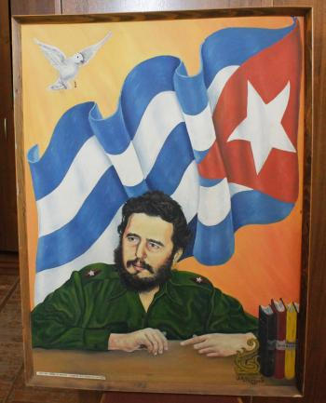 | 2000000

Итого музейных предметов: 1 (один).
Общая страховая оценка: 2000000 (два миллиона) рублей 00 коп.

